TÍTULO (Arial 16pt) MAYUSCULAS
Debe ser conciso, fácil de entender y corresponder estrictamente a lo que se presenta en el proyecto (máximo 15 palabras).

Nombre completo del autor ¹, Nombre completo del autor ², etc…

¹Información de los autores: Se deben incluir el nombre completo de cada autor, programa académico, semestre, compañía o universidad, y correo electrónico del autor de correspondencia. Si los autores pertenecen al mismo programa y semestre se puede utilizar sólo una información institucional que abarque todos los autores.

Línea de investigación:
Consulte la línea de investigación con su docente núcleo

Planteamiento del Problema
Descripción de la “situación actual” que caracteriza al “objeto del conocimiento” (síntomas y posibles causas). Identificación de situaciones futuras al sostenerse la situación actual (pronóstico). Presentación de alternativas para superar la situación actual (control al pronóstico). (Méndez, 2006.p.160)

Formulación del Problema
Se plantea a través de una pregunta de investigación; el investigador espera responderla y de esta manera resolver el problema planteado. (Méndez, 2006.p.160)

Objetivos General y Específicos
Objetivos de la Investigación: Señalan a lo que se aspira en la investigación y deben expresarse con claridad, pues son las guías del estudio.

Los objetivos deben expresarse con claridad y ser específicos, medibles, apropiados y realistas —es decir, susceptibles de alcanzarse (Tucker, 2004)—. Son las guías del estudio y hay que tenerlos presentes durante todo su desarrollo. Al redactarlos, es habitual utilizar verbos y derivados del tipo: “describir”, “determinar”, “demostrar”, “examinar”, “especificar”, “indicar”, “analizar”, “estimar”, “comparar”, “valorar” y “relacionar” respecto de los conceptos o variables incluidas.
Evidentemente, los objetivos que se especifiquen deben ser congruentes entre sí. (Hernández, 2014.p.37).

Para la redacción de sus objetivos tener en cuenta el alcance de su investigación, para el caso de I y II semestre, se trata de una investigación descriptiva; III, IV, V y VI semestre, se trata de una investigación de tipo correlacional; y VII, VIII, IX y X semestre, se trata de una investigación de tipo explicativa.

Ejemplos:

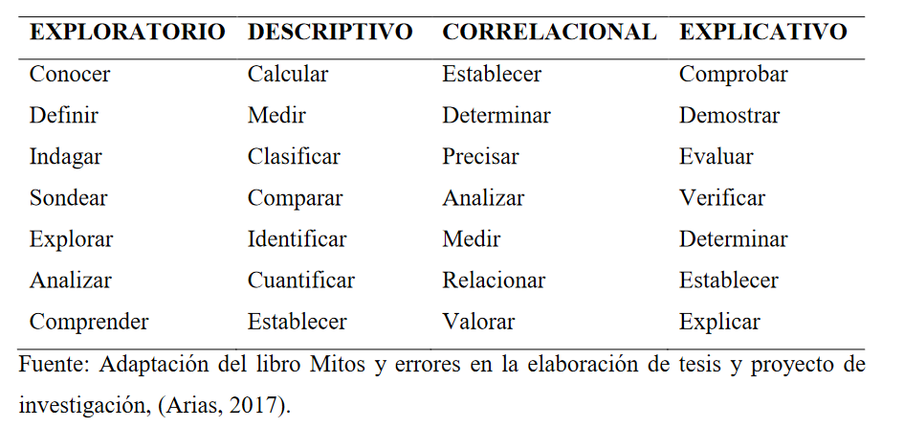

xxxxxxxxxxxxxx
Docente Núcleo

